SPORDIKLUBI EDU 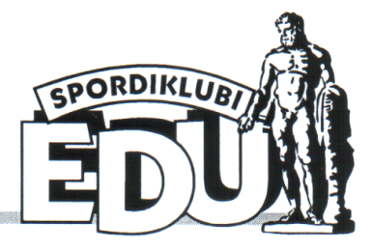

JÕHVI VALLA MEISTRIVÕISTLUSED

TÕSTMISES – 2023.

1. Eesmärk ja ülesanded:
Populariseerida tõstesporti Jõhvi vallas.
2. Võistluste korraldaja on Jõhvi valla Valitsus
Spordiklubi “EDU”-ga
3.Aeg ja koht:
14.10.2023.a. Jõhvi valla Tammiku spordihoones. Võistlejate kaalumine 10.00-11.00
võistluste algus kell 11.45
4.Kehakaalud:
Mehed: 55, -61, -67, -73, -81, -89, -96, -102, +102 kg
Naised: -55, -59, - 64, +64 kg
5.Programm ja arvestus:
Võistlused on individuaalsed ja viiakse läbi absoluut-arvestuses summa järgi.
6.Autasustamine:
Iga kehakaalu 3 parimale medalid ja diplomid kolmele parimale kingitused.
7.Võistluste juhtimine:
Kõik juhendis määratlemata küsimused lahendab kohtunike kogu.
8.Võistlejate nimekirjad saata 09.oktoobriks 2023.a.

